华蓥成功举办葡萄产业发展论坛

为进一步宣传展示华蓥葡萄产业发展成就，探讨华蓥葡萄产业发展对策，交流南方葡萄栽培技术，促进葡萄产业健康发展,华蓥市科技局牵头举办了华蓥市葡萄产业发展论坛，邀请了北京、上海、江苏、四川等多地葡萄专家亲临我市指导我市葡萄产业发展。广安市、华蓥市领导高度重视本次论坛，华蓥市市委常委、组织部部长魏全元，广安市科技局副局长易佑文出席论坛并致辞，中国农学会葡萄分会会长晁无疾教授、上海交大王世平教授等专家在参观考察了我市各葡萄产业园区的基础上，分别作了《避短扬长，跨越发展，建设华蓥特色葡萄产业》、《葡萄的营养吸收规律与肥水管理》等专题报告，深入分析了华蓥市当前葡萄产业发展的现状，为华蓥市葡萄产业的发展提出了宝贵的意见建议。此外，我市葡萄种植业主及技术负责人，涉农部门负责人及农业技术人员参加了论坛。通过本次论坛，进一步提高了各园区业主和技术人员的技术水平，增强了大家做优做强华蓥葡萄产业的信心和决心。（许文静 王莹莹）

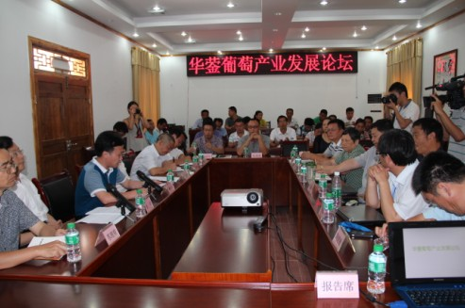
（图为葡萄产业发展论坛现场）

